

实 验 报 告
（2019 / 2020 学年 第 一 学期）

课程名称 | 汇编语言程序设计是
实验名称 | 实验一
实验时间 | 2020 | 年 | 3 | 月 | 31 | 日
指导单位 | 计算机学院系统与网络教学中心
指导教师 | 骆冰清

学生姓名 | 刘炎 | 班级学号 | B18031801
学院(系) | 计算机学院 | 专 业 | 软件工程嵌入式

实 验 报 告
实验名称 | 实验一 |  |  | 指导教师 | 骆冰清
实验类型 | 设计 | 实验学时 | 2 | 实验时间 | 2019/3/18
- 实验目的和要求

二、实验环境(实验设备)
中文五号宋体，英文五号Times new roman字体，1.25倍行距
硬件：微型计算机
软件：Windows 操作系统、MASM

- 实验原理及内容
EXAM1
1、代码实现与分析
;FILENAME: EXA131.ASM
;对程序进行修改
.486
DATA SEGMENT USE16
SUM DB ?,? ;?,?,
MESG DB '25+9='
DB 0,0,'$';0,0
N1 DB 9,0FH ;F0H
N2 DW 25
DATA ENDS

CODE SEGMENT USE16
ASSUME CS:CODE,DS:DATA
BEG:
MOV AX,DATA
MOV DS,AX
MOV BX,OFFSET SUM
MOV AH,N1
MOV AL,BYTE PTR N2;AL,N2
ADD AH,AL
MOV [BX],AH
CALL CHANG
MOV AH,9
MOV DX,OFFSET MESG ;OFFSEG MEST
INT 21H
MOV AH,4CH
INT 21H
CHANG PROC;CHANG: PROC
LAST: CMP BYTE PTR[BX],10;[BX],10
JC NEXT
SUB BYTE PTR[BX],10;[BX],10
INC BYTE PTR[BX+7];[BX+7]
JMP LAST
NEXT: MOV AL,SUM;添加一句
ADD BYTE PTR[BX+8],AL;[BX+8],SUM
ADD BYTE PTR[BX+7],30H;[BX+7],30H
ADD BYTE PTR[BX+8],30H;[BX+8],30H
RET
CHANG ENDP;CHANG: ENDP
CODE ENDS
END BEG

2、结果显示

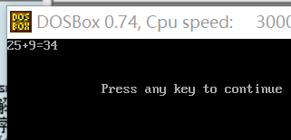

EXAM2
1、实现流程图
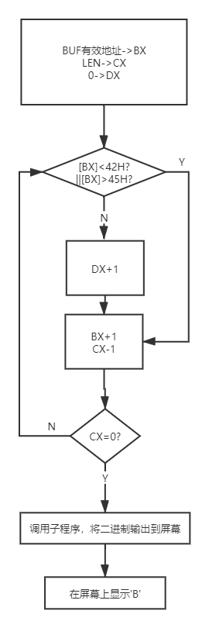

2、代码实现与分析
;FILENAME: EXA132.asm
.586
DATAS SEGMENT USE16
IPT DB 'INPUT THE STRING:$'
BUF DB 20 ;自定义字符串
DB ?
DB 20 DUP(?)
DATAS ENDS
CODES SEGMENT USE16
ASSUME CS:CODES,DS:DATAS
START: MOV AX,DATAS
MOV DS,AX
MOV AH,09H
MOV DX,OFFSET IPT
INT 21H
MOV AH,0AH
MOV DX,OFFSET BUF
INT 21H
MOV CH,0
MOV CL,BUF+1
MOV DI,OFFSET BUF+2
MOV BX,0;符合条件的字符个数
LAST: CMP BYTE PTR[DI],42H
JC NO
CMP BYTE PTR[DI],45H
JA NO
INC BX
NO: INC DI
LOOP LAST
MOV AH,2 ;换行
MOV DL,0AH
INT 21H
CALL DISP
MOV AH,4CH
INT 21H
DISP PROC
MOV CX,8
SHOW: MOV AL,'0'
SAL BL,1
JC ONEDIS
SUB AL,1
ONEDIS: ADD AL,1
MOV AH,0EH
INT 10H
LOOP SHOW
MOV AL,42H
MOV AH,0EH
INT 10H
RET
DISP ENDP

CODES ENDS
END START
3、结果显示
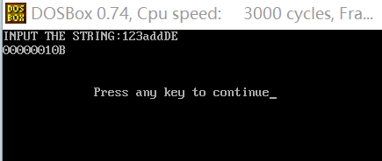

实 验 报 告
四、实验小结（包括问题和解决方法、心得体会、意见与建议等）
(一)实验中遇到的主要问题及解决方法
在编写题目二时：
1、错误：CMP [LEN],0
原因：因为间寻址的内存操作数和立即数都属于不确定属性的数。
改正：CMP BYTE PTR[LEN],0
2、错误：显示出结果总是为00000000B
原因：用AL计数，子程序出错。用DOS2号功能显示字符时会破坏AL寄存器。
DISP PROC
MOV CX,8
MOV DL,30H
SHOW: SAL AL,1
JC ONEDIS
SUB DL,1
ONEDIS: ADD DL,1
MOV AH,2
INT 21H
LOOP SHOW
RET
DISP ENDP
改正：改用DL计数，然后用BIOS0E号功能显示字符
DISP PROC
MOV CX,8
SHOW: MOV AL,'0'
SAL DL,1
JC ONEDIS
SUB AL,1
ONEDIS: ADD AL,1
MOV AH,0EH
INT 10H
LOOP SHOW
RET
DISP ENDP
3、MOV CX,BUF+1
报错：invalid instruction operands 无效的指令操作数
原因：数据类型不匹配
改错：MOV CL,BUF+1
4、字符串中有中文，乱码
改正：改成英文或者字符。
5、错误：CMP BYTE PTR[DI+2],42H
（二）实验心得
这里主要是两点非实验心得。复制模板时候，不要创建快捷方式！不然其中一个文档改动，另一个也会跟着改。然后删除空白页，可以定位到空白页的上一页，然后选中到下一页，按删除就行了。至于汇编的代码编写，一定要小心双操作符不能同时为内存操作数的问题。
（三）意见与建议（没有可省略）

- 支撑毕业要求指标点
《数据结构》课程支撑毕业要求的指标点为：
1.2-M掌握计算机软硬件相关工程基础知识，能将其用于分析计算机及应用领域的相关工程问题。
3.2-H能够根据用户需求，选取适当的研究方法和技术手段，确定复杂工程问题的解决方案。
4.2-H能够根据实验方案，配置实验环境、开展实验，使用定性或定量分析方法进行数据分析与处理，综合实验结果以获得合理有效的结论。
实验内容 | 支撑点1.2 | 支撑点3.2 | 支撑点4.2
线性表及多项式的运算 | √
二叉树的基本操作及哈夫曼编码译码系统的实现 |  | √ | √
图的基本运算及智能交通中的最佳路径选择问题 |  | √ | √
各种内排序算法的实现及性能比较 | √ |  | √

六、指导教师评语 (含学生能力达成度的评价)
如评分细则所示

成 绩 | XX | 批阅人 | XX | 日 期 | XXX

评 分 细 则 | 评分项 | 优秀 | 良好 | 中等 | 合格 | 不合格
评 分 细 则 | 遵守实验室规章制度
评 分 细 则 | 学习态度
评 分 细 则 | 算法思想准备情况
评 分 细 则 | 程序设计能力
评 分 细 则 | 解决问题能力
评 分 细 则 | 课题功能实现情况
评 分 细 则 | 算法设计合理性
评 分 细 则 | 算法效能评价
评 分 细 则 | 回答问题准确度
评 分 细 则 | 报告书写认真程度
评 分 细 则 | 内容详实程度
评 分 细 则 | 文字表达熟练程度
评 分 细 则 | 其它评价意见
评 分 细 则 | 本次实验能力达成评价（总成绩）

